Mediciones Electrónicas I (Año 2016)

Trabajo Práctico de laboratorio Nro. 8

Tema: Mediciones sobre inductores y capacitores - Medida de la impedancia.

Objetivo: Experimentar diversos métodos de medición de inductancia y capacidad usando un osciloscopio y un generador de funciones.

Materiales e instrumental necesarios:

- Osciloscopio de doble trazo.
- Generador de funciones con salida triangular.
- Bobinas de valores varios (*).
- Condensadores electrolíticos de valores varios (*).

(*) En este trabajo práctico Ud. va a utilizar algunas bobinas y capacitores. Para el experimento 1 necesitará una bobina con núcleo magnético. Para el experimento 3 usará una bobina con núcleo de aire. Para el experimento 2, empleará un conjunto de capacitores electrolíticos de aluminio. Todos estos elementos se encuentran disponibles en el pañol del laboratorio, y están dispuestos en montajes adecuados para facilitar las mediciones.

Unidades Temáticas relacionadas: - 4 – 6 - 7 -

Introducción:

La medición de la capacidad y de la inductancia, puede ser efectuada en forma indirecta mediante el empleo de instrumentos no específicos para ese fin si no se dispone de un medidor de LCR o un puente de impedancia clásico. Es importante conocer las alternativas, porque además suele ocurrir, por ejemplo, que los instrumento tradicionales que habitualmente se encuentran en los laboratorios de electrónica, no siempre permiten la medición de todos los parámetros que caracterizan a un condensador o una bobina, por ende los métodos y procedimientos que se experimentarán en este trabajo práctico pueden, eventualmente, resultar de utilidad.
Como el alumno ya lo sabe, siempre que se pretenda determinar el valor de una magnitud mediante una medición, es necesario tener una idea aproximada del valor que se espera medir. Esto es más necesario aun, si se van a usar métodos indirectos, como es el caso que aquí se plantea. Por este motivo, los elementos que se encuentran disponibles en el pañol, y que se usarán para este trabajo práctico han sido rotulados con los valores nominales correspondientes, esto facilitara un poco las cosas. Si Ud. va a utilizar otros elementos, asegúrese que conoce, o puede estimar, los valores nominales de los mismos.

Experimento 1: Medición de la impedancia de un inductor mediante una onda de corriente triangular.

El modelo equivalente más simple de una bobina, es aquel que considera a las pérdidas de la misma como una resistencia que va en serie con la inductancia. El método propuesto se funda en hacer circular, por la bobina a medir, una corriente con forma de onda triangular. La misma puede ser considerada como una sucesión de rampas cuyas pendientes van cambiando de signo. Como la tensión a bornes de una inductancia es proporcional a la derivada de la corriente que circula por la misma, es de esperar que una rampa de corriente produzca un escalón de tensión cuya amplitud será proporcional a la pendiente de la rampa y a la inductancia de la bobina. El siguiente dibujo aclara este punto:

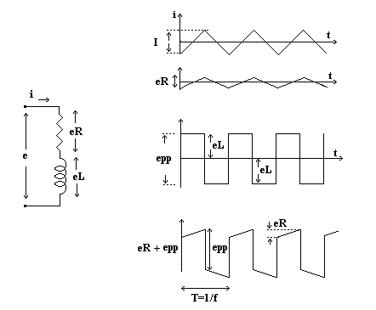

Un análisis simplificado, sin suponer condiciones iniciales, seria el siguiente:

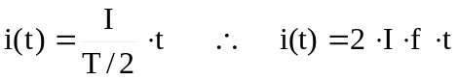

Se pueden efectuar los siguientes cálculos:

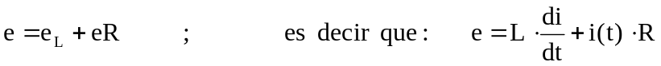
Resolviendo:

De lo que se deduce que:
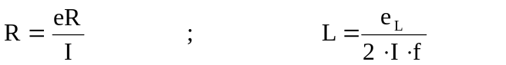

Los gráficos del dibujo anterior son, desde luego, una simplificación de la realidad, ya que por ejemplo, no se considera el transitorio que se produce en el cambio de pendiente de la onda triangular, ni el ancho de banda limitado del osciloscopio que se utilizará para observar las formas de onda. La ecuación de la inductancia (L) no tiene en cuenta que la forma de onda triangular aplicada es una sucesión de rampas, de manera que en realidad, cuando cambia la pendiente, hay una condición inicial no nula. La consecuencia es que la amplitud del escalón de tensión se duplica, es decir que:

epp = 2 eL
Por ende:
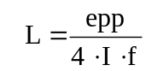 (Ecuación 1)

También debe tenerse en cuenta que en el modelo empleado se supone que la resistencia serie equivalente es un elemento lineal, lo cual no es totalmente cierto dado que en un inductor con núcleo de hierro las pérdidas pueden variar ligeramente en función de la frecuencia; o si se entra dentro de la zona de saturación del núcleo (lo cual es poco probable dado el escaso nivel de la corriente que se usará). Por último, el circuito RL, asi como esta conectado, actuará como un derivador, y por ello, cualquier impulso de ruido que se encuentre presente, será naturalmente incrementado. Por los motivos expuestos, es probable que la forma de onda observada con un osciloscopio sobre la bobina se parezca mas a la del siguiente dibujo.

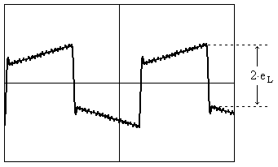

Procedimiento:

Para obtener la forma de onda de corriente requerida, se puede utilizar un generador de funciones que proporcione una salida triangular. El generador actúa básicamente como una fuente de tensión, pero si se coloca en serie con la salida, un resistor de valor muy elevado en relación a la impedancia de la bobina a medir, el conjunto se comporta como un generador de corriente ideal, y el valor de la corriente pico I que se requiere para el cálculo queda fijada por la relación entre el valor pico de la tensión, que se puede observar y medir con el osciloscopio, y la resistencia r que se coloca en serie.
Para cerciorarse de obtener un buen resultado, se efectuará la medida para tres valores distintos de frecuencia. Los valores óptimos de frecuencia (f) y de resistencia serie (r) a utilizar dependen del valor aproximado de inductancia que se espera medir, y los que se han consignado en la tabla son adecuados para efectuar el experimento con las bobinas que hay disponibles en el pañol.
Montar el esquema del siguiente dibujo. Utilizar puntas de prueba X10 correctamente compensadas, y disparo externo para el osciloscopio.
Ajustar la tensión y la frecuencia de la señal de salida del generador de acuerdo a lo indicado y consignarlos en la tabla de valores.

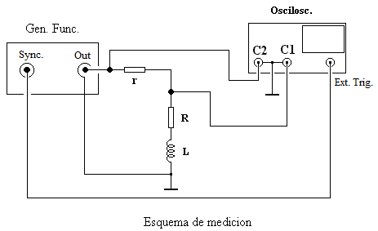

Si se conoce: R (nominal) =__________ Si se conoce: L (nominal) =_____________

f | f1: 50 Hz | f2: 100 Hz | f3: 200 Hz
r | 100 KΩ | 100 KΩ | 100 KΩ
I (mA)
epp=2.eL
eR
L
R

Tabla de valores

Calcúlese los valores de resistencia serie (R) y de la Inductancia (L) en cada caso (para ello emplee la ecuación 1).
Tómese como resultado definitivo para la medición de la inductancia (L) la mediana de los valores obtenidos.

L(medido =_____________

Experimento 2: Medición de la resistencia serie equivalente de condensadores electrolíticos.

Comparados con los inductores, los capacitores son, en general, elementos de pocas pérdidas, (esto significa que un capacitor real se parece bastante a un capacitor ideal). No obstante, al igual que en un inductor, definir por completo las características de un capacitor, implica hacerlo en términos de su impedancia. En el dibujo que sigue se representa el modelo equivalente de un condensador, y la curva típica de variación de la impedancia en función de la frecuencia.
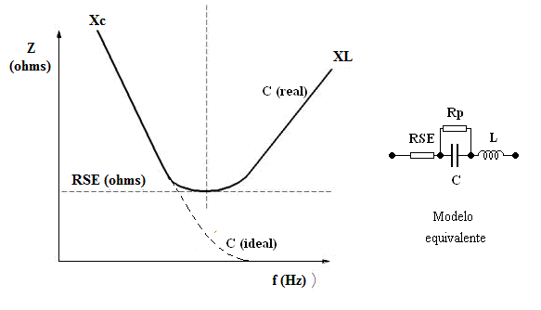
En el caso de capacitores electrolíticos empleados en Fuentes de Alimentación Conmutadas, un parámetro que, por razones que no se abordarán aquí, resulta particularmente importante para el diseño, es la Resistencia Serie Equivalente (RSE). En esta parte del práctico se experimentará con un método de medición de la RSE de un condensador, similar al método empleado en el experimento Nro 1, es decir utilizando una forma de onda especifica de corriente que se obtendrá a partir de un generador de funciones. Esta corriente será, en este caso, una onda cuadrada y se obtendrá conectando un resistor de valor suficientemente elevado en serie con la salida del generador. Las formas de onda esperadas se muestran en el siguiente esquema:

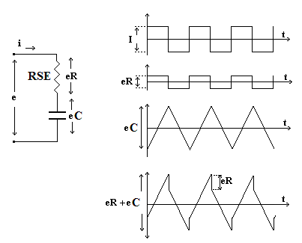

Del esquema anterior, se deduce fácilmente que:

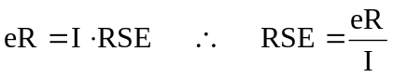

Por otra parte hay que tener en cuenta lo siguiente:

- El circuito de medición que se empleará, en este caso, se va a comportar como un integrador, por ende los problemas de ruido que aparecen en el experimento anterior no ocurren aquí (discuta este punto con sus compañeros).
- En realidad, la RSE varía con la frecuencia, pero esta variación es muy pequeña, e imperceptible para el método que se va a emplear.
- En el caso de los capacitores electrolíticos, una medición que tenga en cuenta todas las variantes posibles debería incluir un acondicionamiento previo que consiste en someter el condensador a un proceso de carga prolongada (por lo menos 30 minutos), a través de un resistor, con una tensión continua de valor igual al nominal del mismo. Esto a los efectos de estabilizar la capa de oxido del dieléctrico. Por razones prácticas, en este experimento se obviará este paso.

Procedimiento:

En el pañol del laboratorio, hay un conjunto de capacitores electrolíticos montados específicamente para hacer esta experiencia; procure utilizar los mismos.
Disponer los instrumentos según el esquema siguiente. Utilizar el disparo externo para el osciloscopio y la punta de prueba X10 correctamente compensada para el Canal 2. En el Canal 1 se puede emplear la punta de pruebas X1, dada la baja impedancia del punto de conexión; esto facilitará la medición.

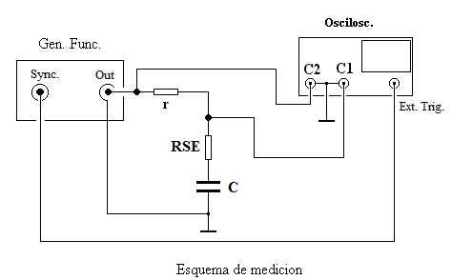

Tomar las mediciones y completar la siguiente tabla:

f | 10 KHz | 10 KHz | 10 KHz
C (Nominal) | 1 μF | 2,2 μF | 4,7 μF
r | 1 KΩ | 1 KΩ | 1 KΩ
epp
(Canal 2)
I = epp/r
eR
RSE = eR/I

Tabla de valores

Si lo desea, puede experimentar con otros valores distintos de los consignados en la tabla. Por ejemplo con otro valor para la resistencia “r”, y para la frecuencia “f”.

Experimento 3: Medición de la inductancia de una bobina por el método de resonancia.

Un método alternativo que se puede emplear para la determinación de la inductancia de una bobina, consiste en conectar la misma con un condensador de valor conocido de manera de formar un circuito resonante serie, y excitar el conjunto con un señal senoidal de frecuencia variable, la cual deberá ajustarse hasta llegar a la condición de resonancia. Esta condición puede verificarse con la ayuda de un voltímetro adecuado, o bien empleando un osciloscopio. Luego, la inductancia puede calcularse mediante el empleo de la fórmula de Thompson:

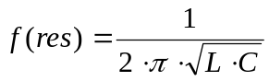

Con este procedimiento también es posible determinar el factor de mérito (Q) de la bobina. Esto es así dado que en un circuito resonante LC, el elemento que normalmente tiene más pérdidas es la bobina, por ende es posible asumir que el Q del circuito resonante es directamente igual al Q de la bobina.

Procedimiento:

Arme el circuito de prueba y medición que se muestra a continuación. El resistor “r” que aparece en serie en el esquema, debe ser de bajo valor pero al menos de 50Ω; esto es necesario a fin de proteger al generador dado que la impedancia del circuito LC en resonancia puede resultar muy baja (idealmente próxima a cero). Recuerde que en esta experiencia Ud. va a utilizar una bobina con núcleo de aire, la cual se encuentra disponible en el pañol. La misma se encuentra soldada en un soporte junto con un capacitor de valor adecuado y conocido, para que la frecuencia de resonancia esperada sea un valor cómodo para medir (por ejemplo entre 1 KHz y 10 KHz.) . Para esta experiencia, y si lo desea, puede realizar las mediciones con un solo canal del osciloscopio, alternando los puntos de medición.

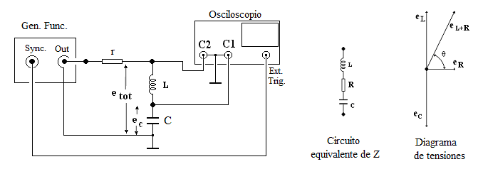

El circuito equivalente de Z (impedancia del conjunto formado por el capacitor y la bobina) incluye una resistencia R. Esta representa principalmente las pérdidas de la bobina y es, en definitiva, el valor que toma la impedancia del circuito cuando se alcanza la frecuencia de resonancia.
Se buscará la frecuencia de resonancia f₀ observando que se produzca un máximo en e_{C} (que debe coincidir con un mínimo en e_{tot}.) En estas circunstancias se tomara el valor de la frecuencia y se calculara la inductancia de la bobina:

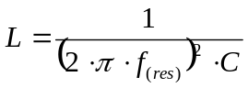

C(nominal) =_________ L(calculado) =_____________

Se buscarán los valores de frecuencias de corte superior e inferior del circuito resonante formado por el capacitor y la bobina, tomando las mediciones para completar la tabla siguiente.

Condición | f | e_{C} (C1) | e_{total} (C2) | Q=e_{C}/e_{total}
f₁(0.707* e_{C} máximo) |  |  |  | -------------------
f₀ (e_{C} máximo)
f₂(0.707* e_{C} máximo) |  |  |  | -------------------

B= f2-f1 = _______________ f₀/Q=______________

Se debe cumplir que f₀/Q≈B. El valor será mas exacto cuanto menor sea el ancho de banda relativo B/f₀.

Conclusiones:

Si después de terminar este trabajo, Ud. pide en el pañol del laboratorio, un medidor digital LCR y con el mismo mide la inductancia de las bobinas que ha usado para realizar esta experiencia seguramente se dará cuenta que hay métodos e instrumentos con los cuales es mucho mas fácil abordar este problema. No se desanime, como muchas de las cosas que se les pide hacer a los estudiantes de ingeniería en los cursos regulares de la especialidad, algunas no parecen tener aplicación práctica directa. No obstante confiamos en que Ud. al menos habrá ganado alguna experiencia en la interpretación y análisis de señales con un osciloscopio.

Elabore conclusiones en torno a lo siguiente:

- En el experimento 1 se propone tomar la mediana como resultado de la medición. Discuta con sus compañeros sobre este tema ¿Esta bien así o seria mejor, por ejemplo, tomar el valor medio?.
- Al proponer la forma de determinar el valor de inductancia, en el experimento 1, se pide utilizar la ecuación 1. Dicha ecuación contempla un valor de tensión (epp) cuyo uso se justifica en razón de supuestas “condiciones iniciales no nulas”. ¿Entendió bien de donde sale esto?. Discútalo con sus compañeros.
- Pregunte al profesor de “Electrónica Aplicada II”, que importancia tiene la RSE.
- Probablemente la forma de onda observada, en la experiencia Nro. 1, a bornes de la bobina con el osciloscopio, presentará cierto aspecto “ruidoso”. En esta misma guia se dan algunas razones. ¿Podría Ud. ampliar sobre el tema y aportar algo al respecto?.
- ¿Cuáles son los límites prácticos para la medición por los métodos propuesto?.
- El titulo de este trabajo práctico es “Mediciones de la impedancia de inductores y capacitores”. ¿Qué piensa?. ¿Realmente ha determinado la impedancia?

